新桥街道中心幼儿园小一班幼儿生活状况记录表

观察对象：小一班全体幼儿

观察者：花倩、万艳玲

观察目标：了解目标幼儿入园初期的适应能力

观察内容：观察目标幼儿来园情绪、午餐、午睡的情况

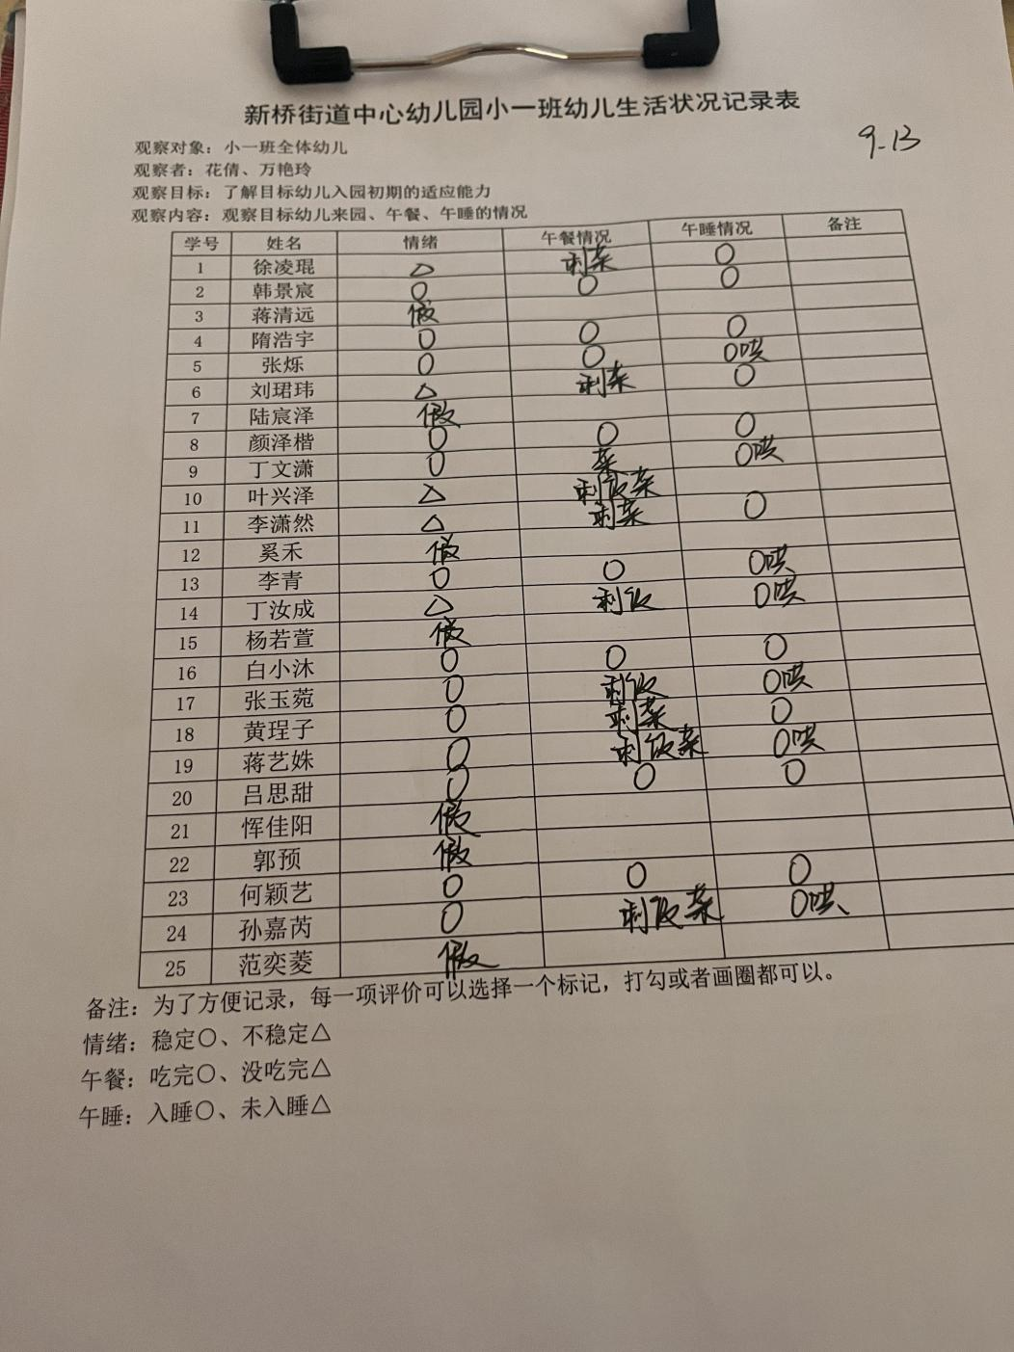

备注：为了方便记录，每一项评价可以选择一个标记，打勾或者画圈都可以。

情绪：稳定○、不稳定△

午餐：吃完○、没吃完△

午睡：入睡○、未入睡△

**情绪：**

入园情绪：今天大部分孩子在入园时的情绪是比较稳定的，可以独立入园，五位幼儿在门口出现哭闹情绪，进入教室后，能在老师的安抚下，安静进入游戏。

园内情绪：大部分小朋能安静愉快地进行区域游戏，偶尔会有个别小朋友有情绪波动，但能在老师的引导下，调整好自己的情绪。

**区域游戏：**

|  |  |  |
| --- | --- | --- |
| C:/Users/admin/Desktop/IMG_5235.JPGIMG_5235 | C:/Users/admin/Desktop/IMG_5234.JPGIMG_5234 | C:/Users/admin/Desktop/IMG_5233.JPGIMG_5233 |
| C:/Users/admin/Desktop/IMG_5232.JPGIMG_5232 | C:/Users/admin/Desktop/IMG_5230.JPGIMG_5230 | C:/Users/admin/Desktop/IMG_5229.JPGIMG_5229 |

今天的游戏中，能够自己寻找玩具，并较专注地游戏的小朋友有：徐凌琨、韩景宸、颜泽楷、张烁、隋浩宇、丁文潇、叶兴泽、李潇然、李青、丁汝成、白小沐、张玉宛、黄埕子、蒋艺姝、吕思甜、何颖艺、孙嘉芮。

**手工活动：**

|  |  |  |
| --- | --- | --- |
| C:/Users/admin/Desktop/4359171b541cee5ce6e3855e8f909f27.jpg4359171b541cee5ce6e3855e8f909f27 | C:/Users/admin/Desktop/1774fbfb20945c48aca4fb164b2daab6.jpg1774fbfb20945c48aca4fb164b2daab6 | C:/Users/admin/Desktop/eb2d6bd662e639b159c4d8547c30bd41.jpgeb2d6bd662e639b159c4d8547c30bd41 |
| C:/Users/admin/Desktop/502f5c36d582f1e5acf09673cdd742ef.jpg502f5c36d582f1e5acf09673cdd742ef | C:/Users/admin/Desktop/9f8895830baf2357d20088ecf32656ca.jpg9f8895830baf2357d20088ecf32656ca | C:/Users/admin/Desktop/79bd8dad493f1120327764fe3b21e377.jpg79bd8dad493f1120327764fe3b21e377 |

马上就要到中秋节了，今天小朋友们在教室里和老师一起制作了漂亮的小兔灯，通过本次手动活动，小朋友们初步了解了中秋节是中国的传统节日之一，共同庆祝中秋节的到来。

**集体活动：**

**数学：玩具找家**

|  |  |  |
| --- | --- | --- |
| C:/Users/admin/Desktop/4b4ca6f7af3f9743f53a4006c7633d3e.jpg4b4ca6f7af3f9743f53a4006c7633d3e | C:/Users/admin/Desktop/21f7156450c258b445ffe65553dc56cd.jpg21f7156450c258b445ffe65553dc56cd | C:/Users/admin/Desktop/ee2be83c3ca672f375f6eef69a406114.jpgee2be83c3ca672f375f6eef69a406114 |

玩具找家活动主要是让幼儿根据标记，把玩具与标记一一对应，按标记分类，放玩具的时候能把相应的玩具放到相应的标记柜子里。本次数学活动生活化、娱乐化，让幼儿在日常生活、游戏中有意无意地亲近数学，愉快地步入数学世界，体验分类的有趣。徐凌琨、韩景宸、颜泽楷、张烁、刘珺玮、叶兴泽、李潇然、李青、丁汝成、白小沐、张玉宛、黄埕子、蒋艺姝、吕思甜、何颖艺、孙嘉芮、隋浩宇、丁文潇能在活动中学会看标记归类、尝试摆放物品，喜欢参加数学游戏，体验分类活动的乐趣。

**生活活动情况：**

1.午餐情况：

今天的午饭吃的是红薯饭、东坡肉、杭白菜炒豆皮和罗宋汤。大部分的孩子是能够自主进餐的，个别幼儿需要老师喂，我们鼓励幼儿自己的事情自己做，家长在家也可以适当的放手。据观察，有很多孩子不会用正确的姿势使用勺子，有的小朋友不爱吃菜，有个别幼儿不喜欢粗粮，需要家长们回家再继续跟进、配合，家园合作，早日帮助幼儿养成良好的饮食习惯。

2.午睡情况：

午睡时大部分幼儿能独立入睡，少部分孩子需要老师、阿姨拍一拍哄睡，12:40左右全体幼儿都能入睡，个别幼儿午睡时长1小时左右，但能在老师和阿姨的安抚下，再次入睡。

**家园合作：**

1.动态上的照片，仅作为老师观察时的随拍，并不是所有孩子的照片都会呈现。

2.中秋节调休，明天正常上学，今天正常开展延时班活动，上延时班的孩子4：30离园，不上延时班的孩子3:30离园。